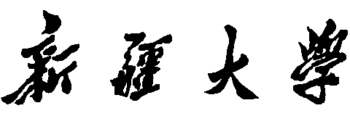

实验报告

（__2023____/__2024__学年 第一学期）



|  |  |
| --- | --- |
| 课程名称： | 文献信息检索与论文写作 |
| 学 院： | 软件学院 |
| 专业班级： | 软件21-19 |
| 学 号： | 20212501257 |
| 姓 名： | 李智恒 |
| 指导教师： | 武治宇 |

2023年 10 月 11 日

**实验二 引文索引数据库检索**

**一、实验目的**

1、web of science核心合集数据库的基本检索方法；

2、web of science核心合集数据库的高级检索方法；

3、CSSCI数据库的高级检索方法；

**二、实验环境**（工具、配置等）

1、硬件要求：计算机一台。

2、软件要求：Windows操作系统，谷歌浏览器。

3、工具要求：web of science核心合集数据库，CSSCI数据库。

**三、实验内容**

1、使用web of science核心合集数据库，采用基本检索的方式，检索文章“Squeeze-and-Excitation Networks”，作者为Hu, Jie，并将整个实验流程进行截图和记录。

2、使用web of science核心合集数据库，采用高级检索的方式，查找发表在IEEE Transactions on Pattern Analysis and Machine Intelligence或者IEEE Transactions on Image Processing两个期刊上有关“医学图像处理”(Medical Image Processing)的文章，通过创建检索式进行检索。在检索结果概要页面，选择选择年份为2023年，且为高被引论文，进行精炼。使用分析检索结果的功能，鼠标悬停单击查看记录，筛选该研究方向的检索结果。将整个实验流程进行截图和记录。

3、使用“中文社会科学引文索引”（CSSCI数据库），选择高级检索，检索时限设置为2020年到2022年，期刊名称设置为“科学与社会”，文献类型为“论文”，检索题目包括关键词“人工智能”的相关文献，并将整个实验流程进行截图和记录。

**四、实验结果与分析**

（*在此部分列出检索的整个具体流程以及结果截图，并对检索的实验结果进行相应的分析。）*

1. （1）使用web of science核心合集数据库，如下图：

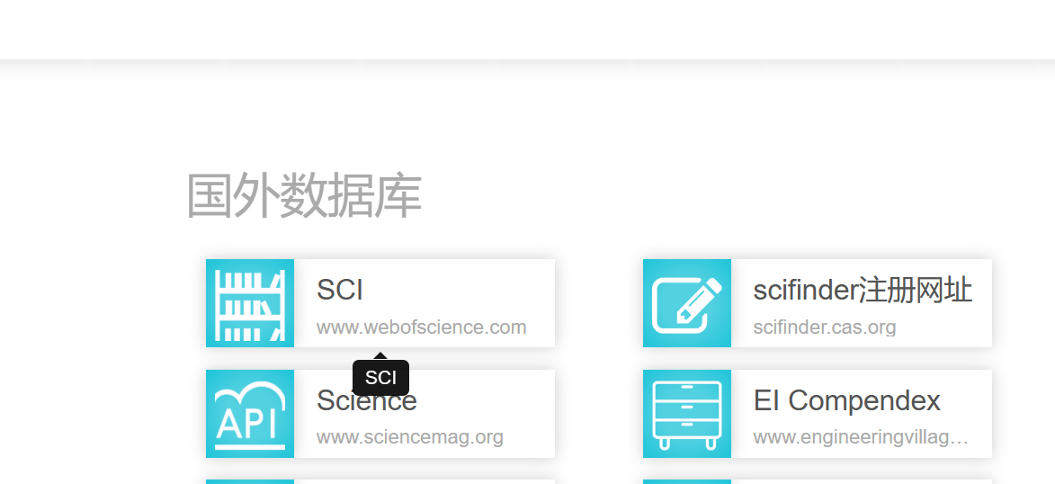

图1-1 使用web of science核心合集数据库

（2）采用基本检索的方式，检索文章“Squeeze-and-Excitation Networks”，作者为Hu, Jie，并将整个实验流程进行截图和记录。

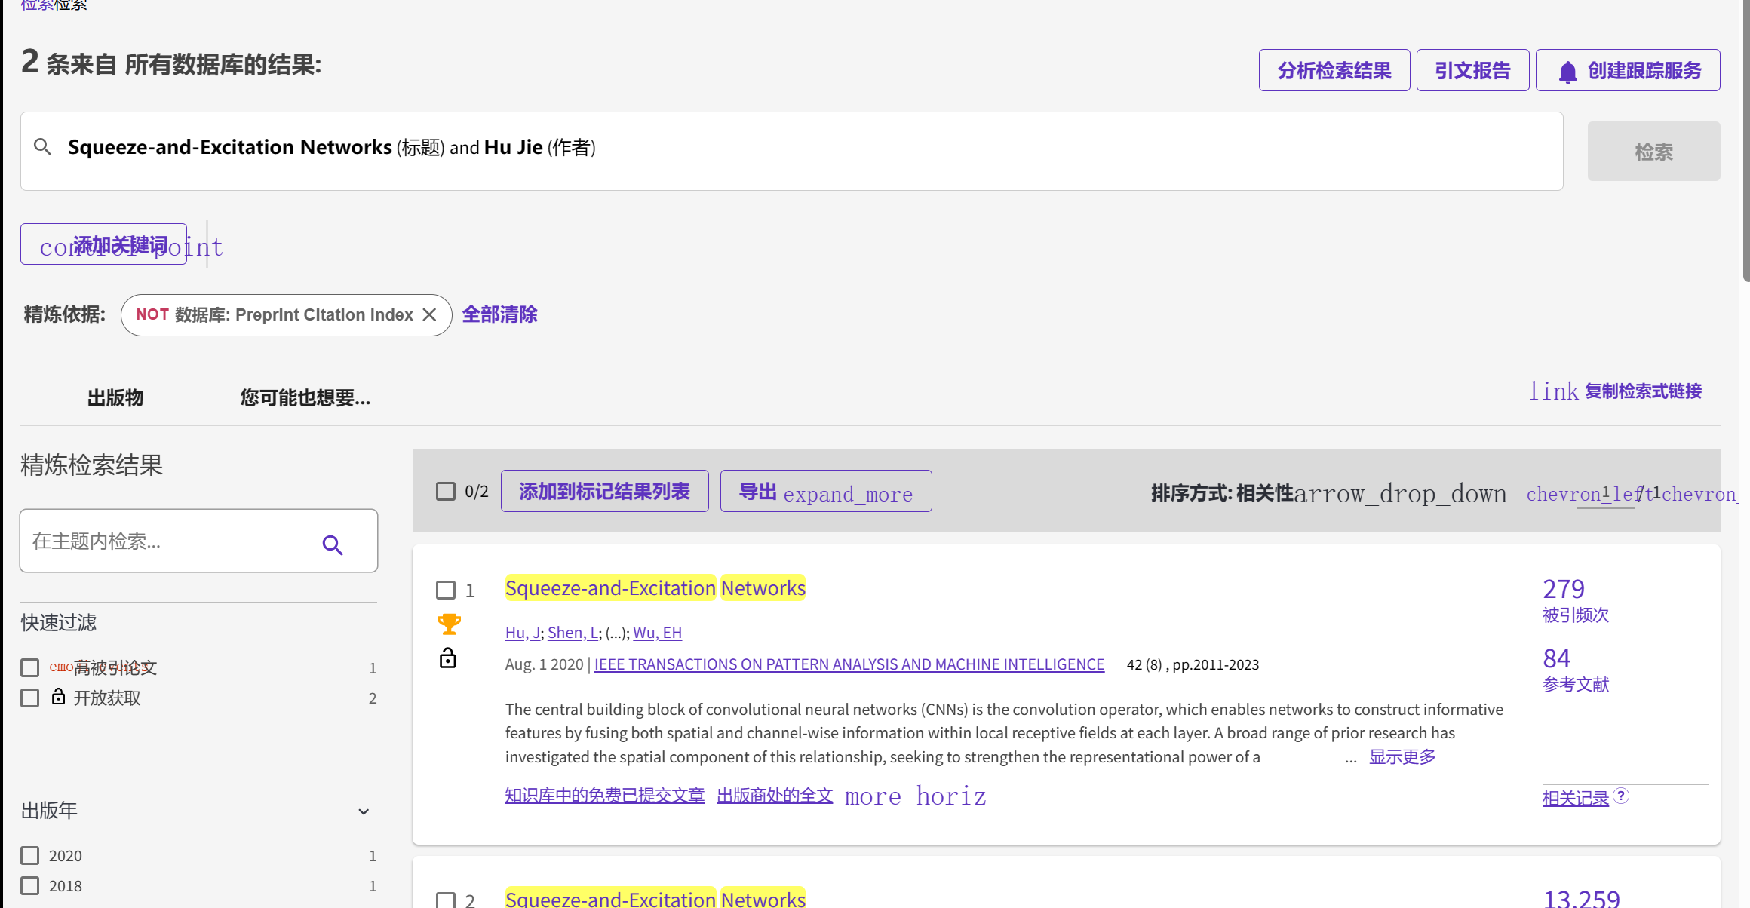

图1-2 检索结果

2、（1）查找发表在IEEE Transactions on Pattern Analysis and Machine Intelligence或者IEEE Transactions on Image Processing两个期刊上有关“医学图像处理”(Medical Image Processing)的文章，通过创建检索式进行检索。

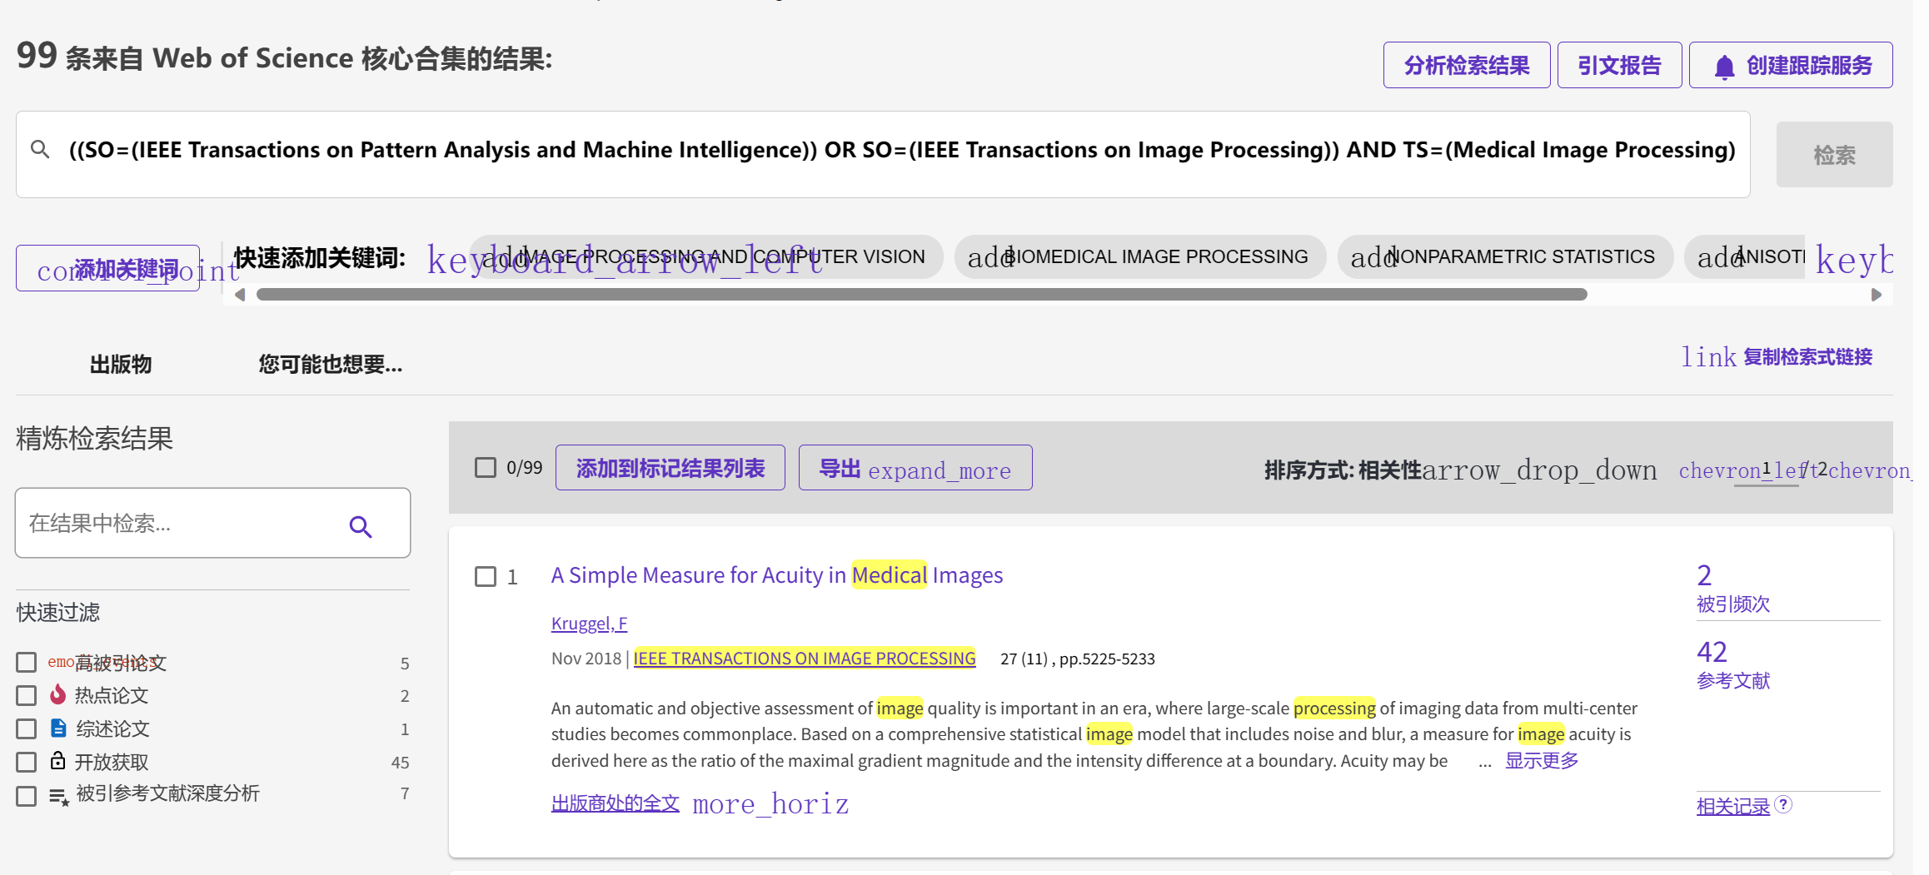

图2-1 创建检索式

（2）在检索结果概要页面，选择选择年份为2023年，且为高被引论文，进行精炼。

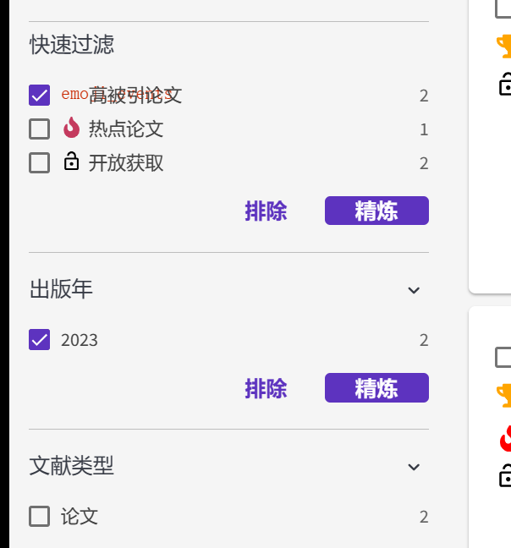

图2-2 选择相应条件

（3）使用分析检索结果的功能，鼠标悬停单击查看记录

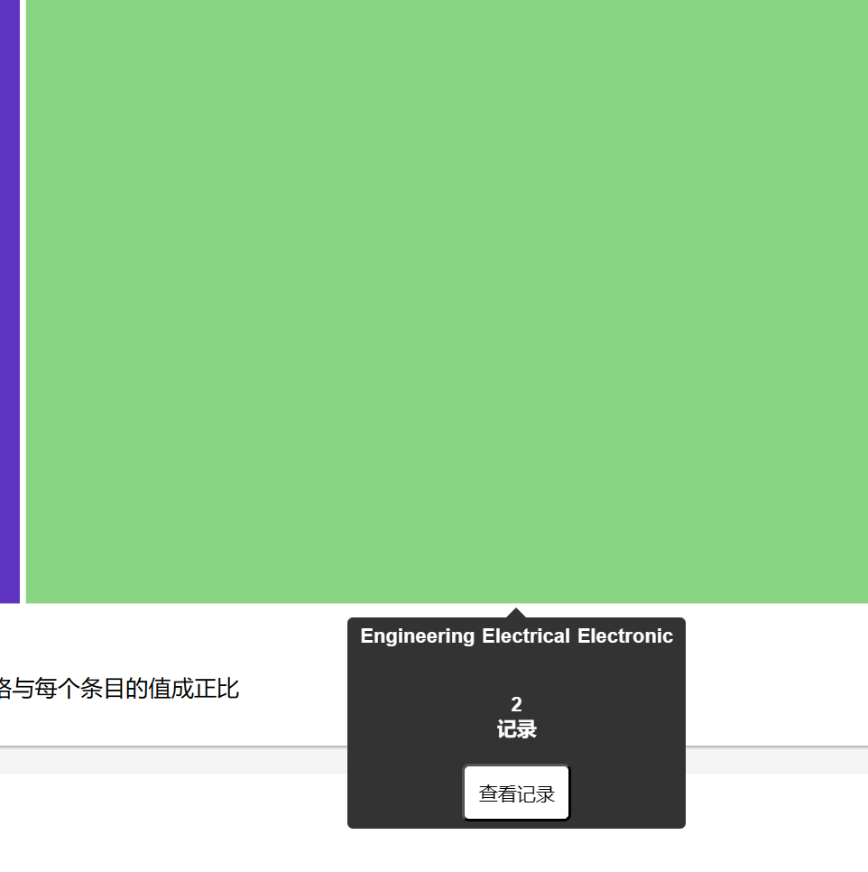

图2-3 单击查看记录

（4）筛选该研究方向的检索结果

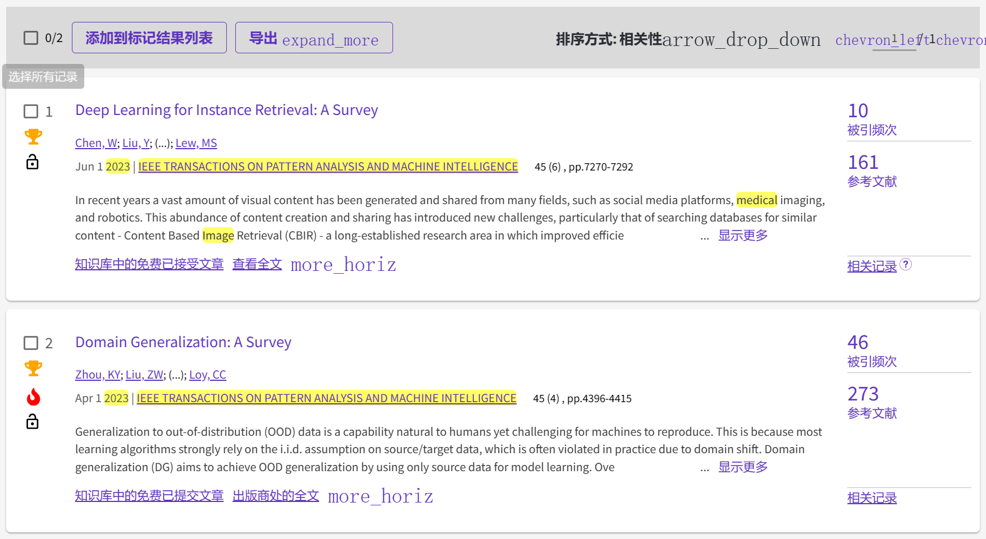

图2-3 筛选结果

3、（1）使用“中文社会科学引文索引”（CSSCI数据库），选择高级检索。

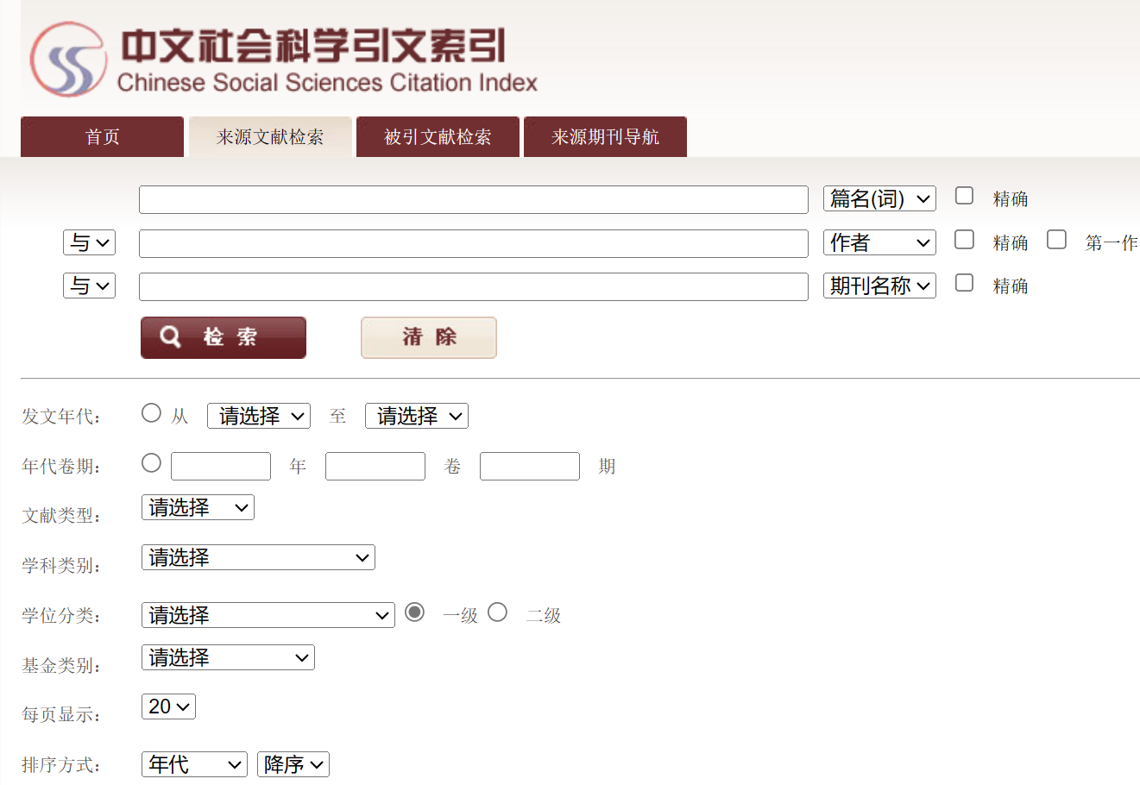

图3-1 单击查看记录

1. 检索时限设置为2020年到2022年，期刊名称设置为“科学与社会”，文献类型为“论文”，检索题目包括关键词“人工智能”的相关文献。

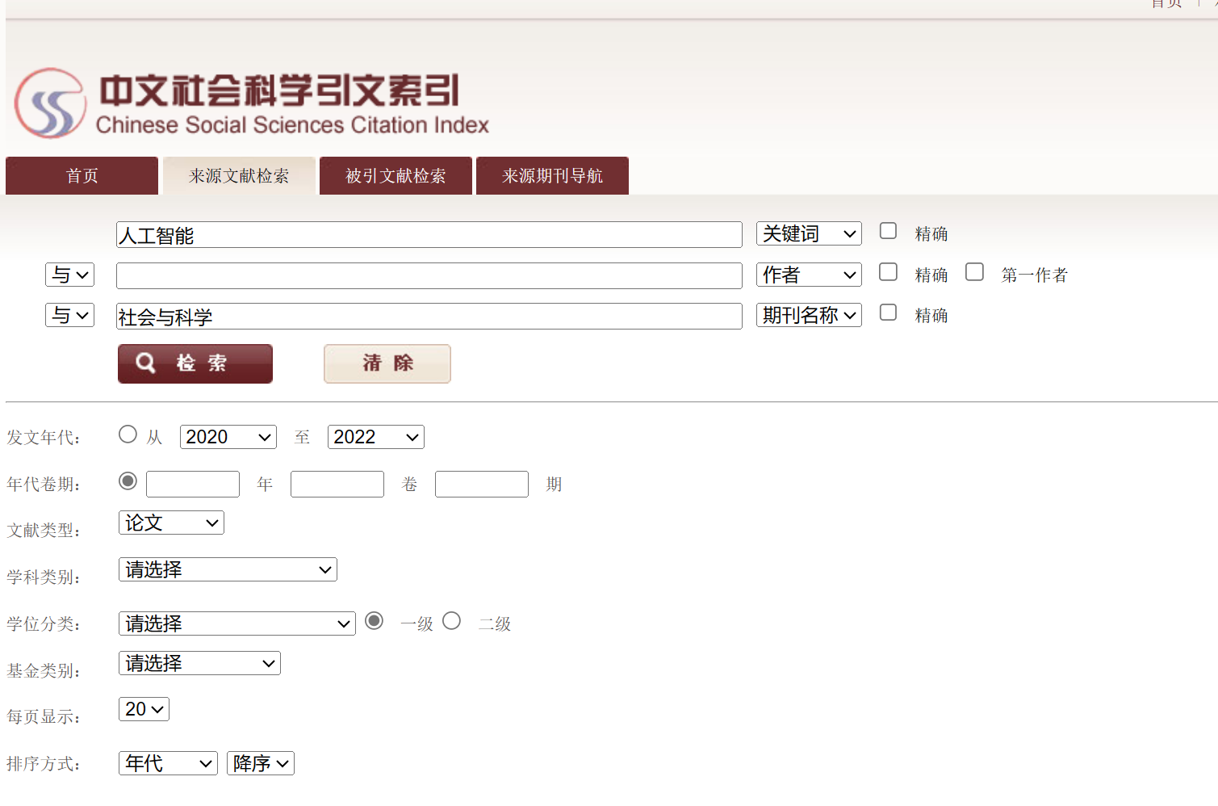

图3-2 按要求检索

（3）结果展示

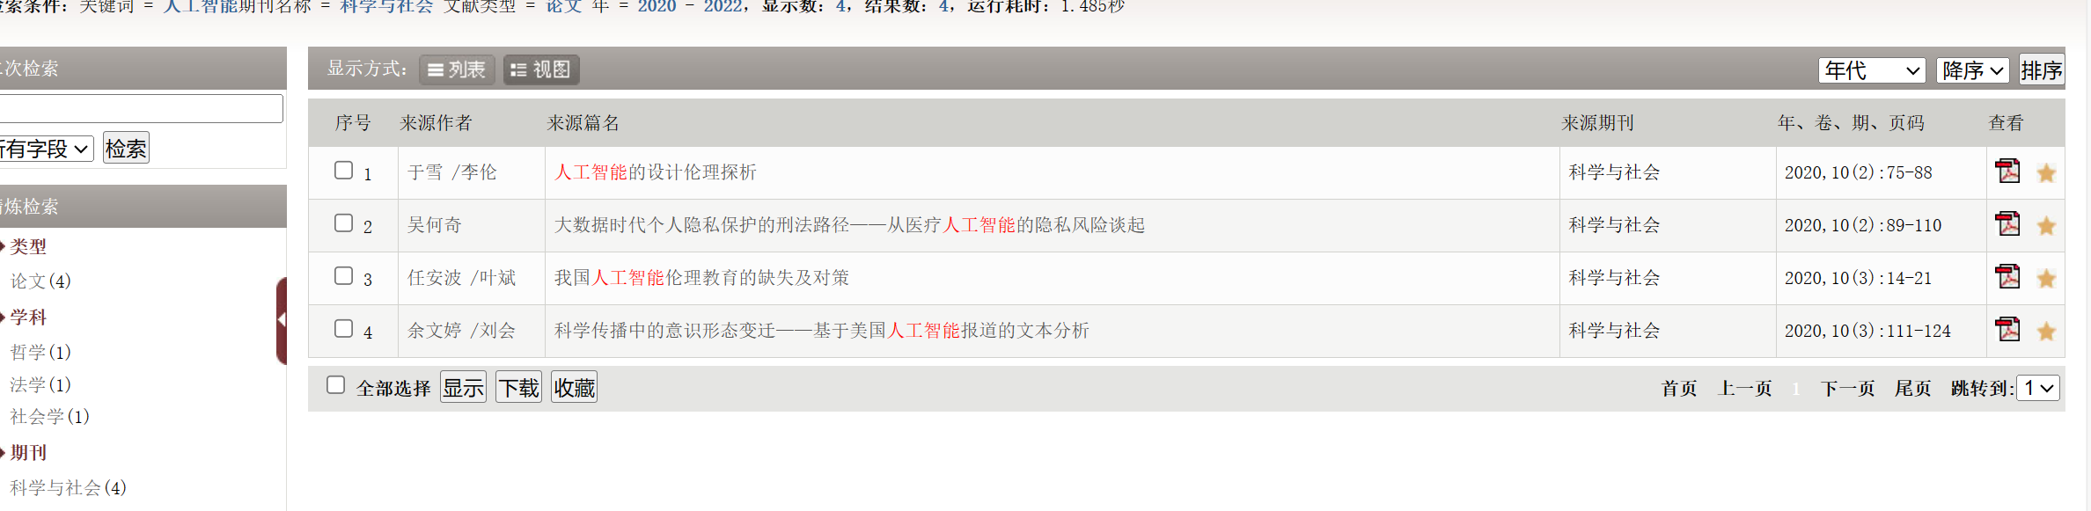

图3-3 结果展示